楚雄技师学院《学生成长管理系统》

使用手册

指导教师：张强 上海中软件公司

作者：崔治文 楚雄技师学院信息中心

一、概述

二、管理员

（一）、导入模板介绍

1.数据介绍

1.1 学生数据

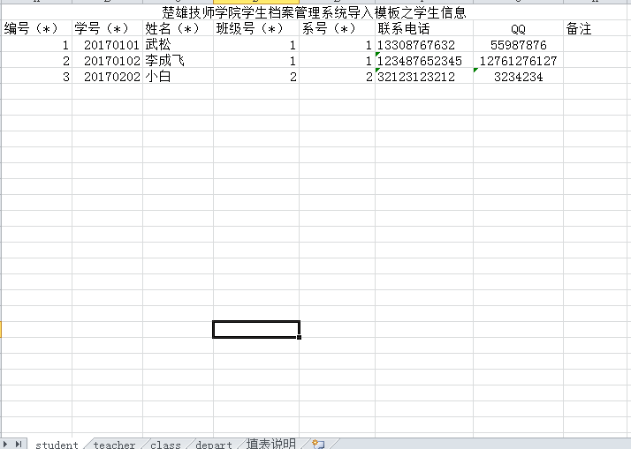

具体说明：

* 学号为关键字，不能存在两个重复学号，建议大家直接数字校园导出不要修改
* 其中学号、姓名、班级号、系号为必填字段，但班级号要和班级表的班级号相应对应；
* 系号在系部信息表可以找到。
* 请不要修改表头及工作表的名称

1.2 教师数据

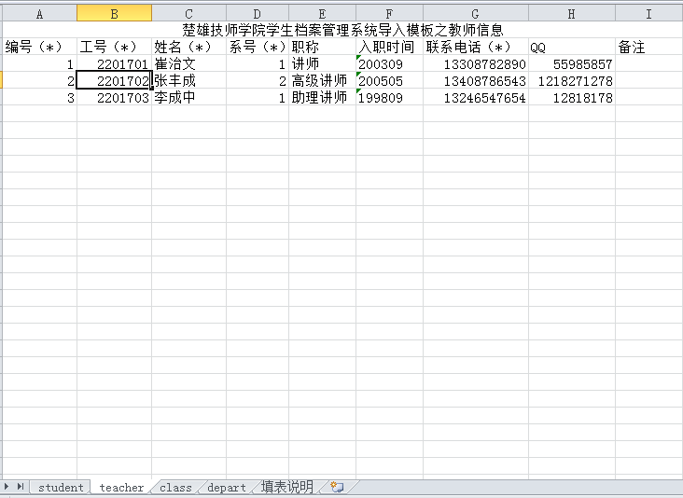

具体说明：

* 工号为关键字，也就是不重复出现。
* 系号要系部表找到对应的记录。

1.3 专业部

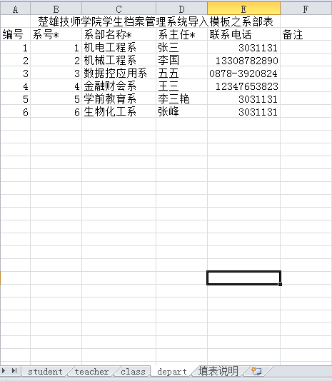

具体说明：

* 系号为关键字，建议大家直接数字校园导出不要修改
* 其中系号，系名，系主任三项必须填。

1.4 班级信息

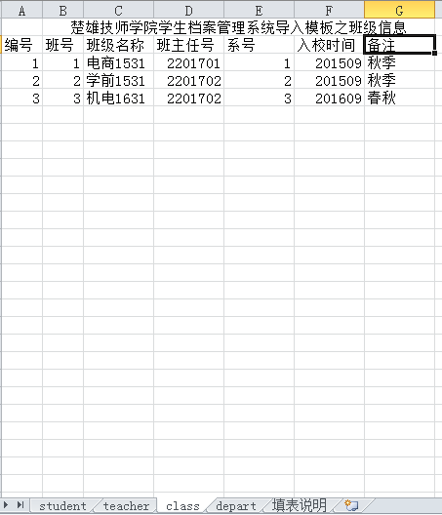

具体说明：

* 班号为关键字，建议大家直接数字校园导出不要修改。
* 班主任号为教师表工号对应，建议大家直接数字校园导出不要修改。
* 系号和系部表系号对应，建议大家直接数字校园导出不要修改。

（二）系统初始化介绍

1、登录系统

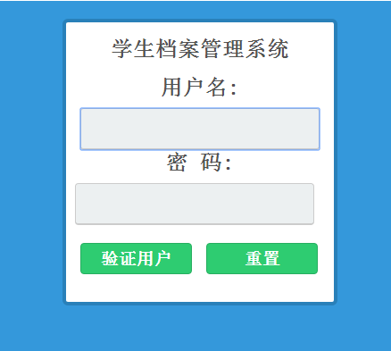

特别提示请用超级管理员用户和密码进行登录

2、导入数据

请根据以下提示进行导入：导入学生信息-》导入教师信息-》导入专业部信息-》导入班级信息。以下导入的步骤皆“学生成长管理系统导入模板.xls”（建议存office2003的版本）的数据均于准备好。

下面以学生信息导入为例讲解，其他的类似，就不再说明。



在上图“选择文件”-》指定文件-》查看文件是否对-》提交-》此时会出现是否导出成功的提示。

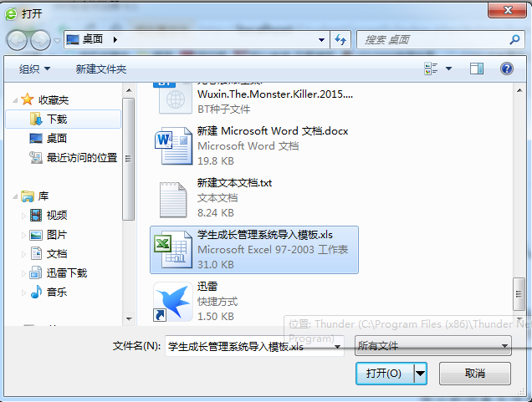

按相同的方法进行教师、班级、专业部信息的初始化。

3、数据导出

本系统还提供数据导出功能，主要是可以导出学生、教师、班级、系部、评价表五个模块，前提里要有数据，否则导出的表是空白的。

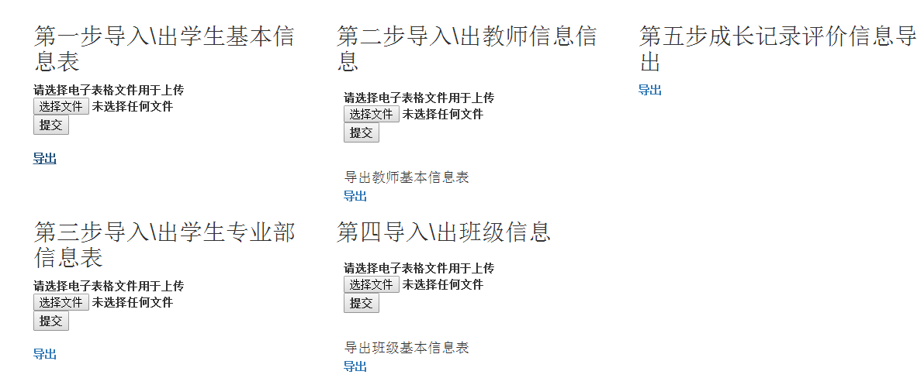

三、学生身份

学生的主要功能学生中职学校生涯总目标，总步骤规划；学生学期成长记录痕迹管理，分学期修改自己成长记录、内容、评价；学生信息修改和调整（班级、系部信息下一步会关闭不允许学生修改）。

（一）、登录



输入学生的学号及密码初始密码是:12345

（二） 学生界面介绍

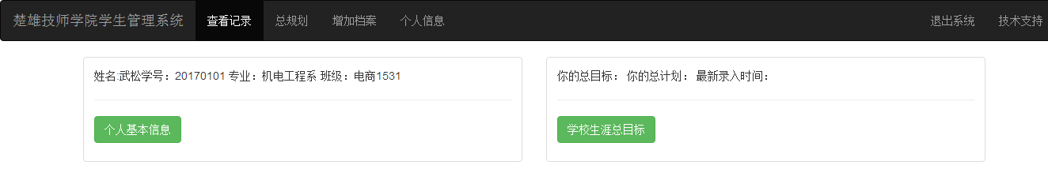

学生菜单中包括了查看记录、总规划调整、增加档案、个人信息修改，退出系统、技术支持。

学生个人信息显示，学生三年的总目标显示。

学期界面展示，这里按学期分成八个模块进行学生三年成长档案进行展示。

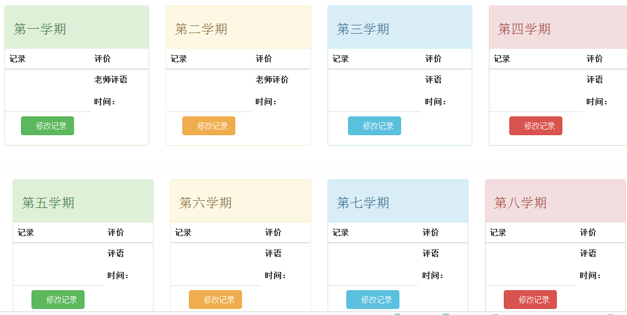

学生可以在这个界面查看自己的成长记录以及记录信息的修改。

（三）总规划修改与调整

当学生选择菜单栏中“总规划”出现如下界面，两个文本框都属于必须要填写的文本框。

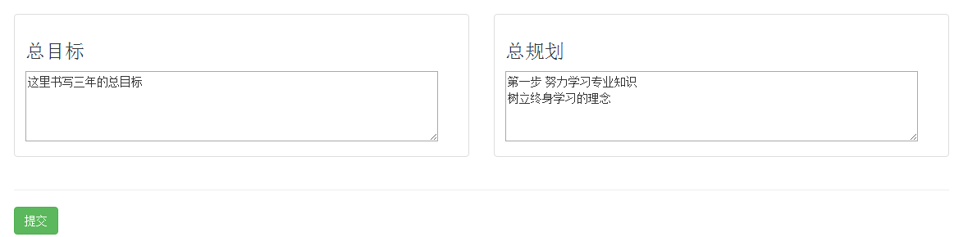

选择提交可以首页中查看修改的结果

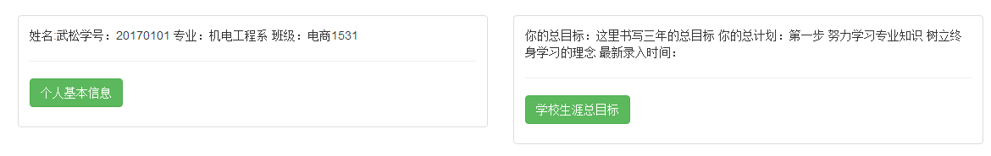

（四）增加学期档案

学生菜单选择“增加档案”后出现在下面的界面。

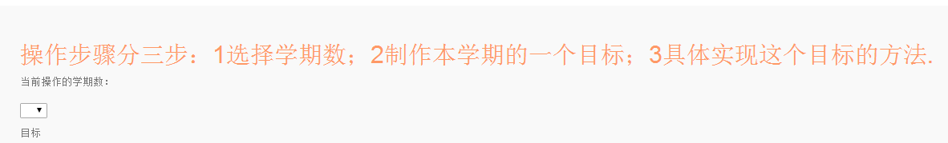

注意上面的步骤，填写如下所示的表格后提交

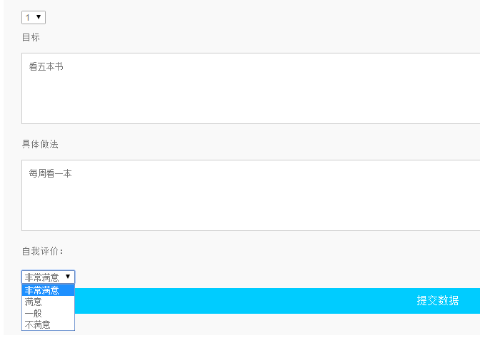

提交数据后返回首页进行查询增加结果，这里要特别注意一个学期的目标只有能10个，超过10个就只能修改了。

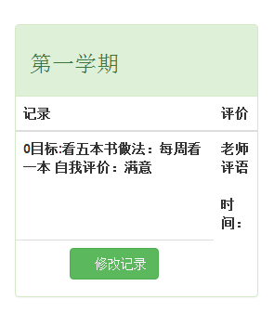

（五）修改个人信息

当学生选择“个人信息”后出现以下界面，学生可以修改密码和姓名。（特别提示系部和班级名称下一步会关闭，即不允许学生修改，只能查看）。

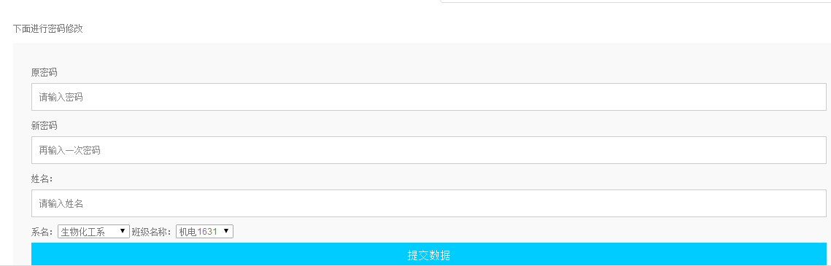

（六）成长记录修改

在学生主界面中选择成长记录的修改功能如下所示，注意修改完成需要单击右面修改以确定

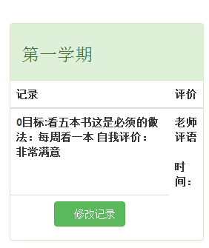

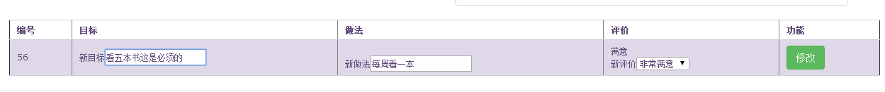修改后结果如上图右所示，这里要注意如果老师对学期有评价信息会显示在右边。

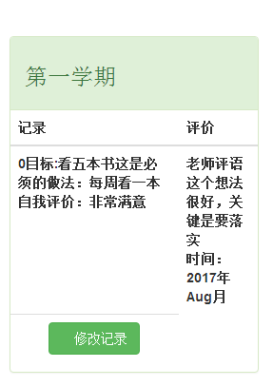

教师评价的操作请参考教师部分的操作。

四、教师身份

（一）功能说明

教师主要功能就是查看学生成长记录，增加学生评价信息，由于本信息在设计之初就考虑一个教师管理多个班的情况，所以在教师评价学生的信息时需要选择班级，按学期对相应的学生进行评价

（二） 登录界面



在此界面用教师的帐号及密码进行登录

（三）教师主界面

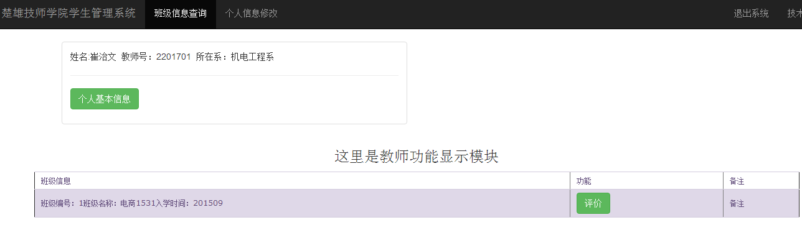

教师主要功能查看班级信息和修改教师个人的信息

（四）学生成长记录

1、选择相应班级进行评价



2、选择相应的学生进行评价

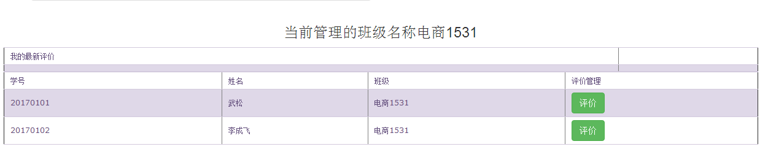

3、根据学生成长记录进评价

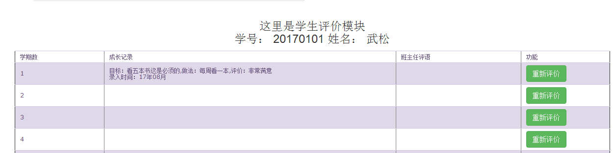

特别提醒，每个学期共八个学期进行评价。

（五）教师个人信息修改

当教师在菜单中选择“个人信息”后出现以下界面

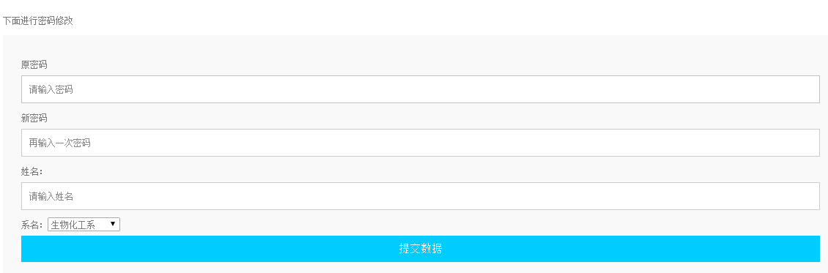

主要是可以修改自已的名字及密码。默认密码：12345

五、总结

基本上完成学生档案的管理，实现学生成长记录，评价，教师评价，数据汇总等功能，但存在以下部分还有待完善，手机APP的制作，学生档案导出到PDF进行存档。